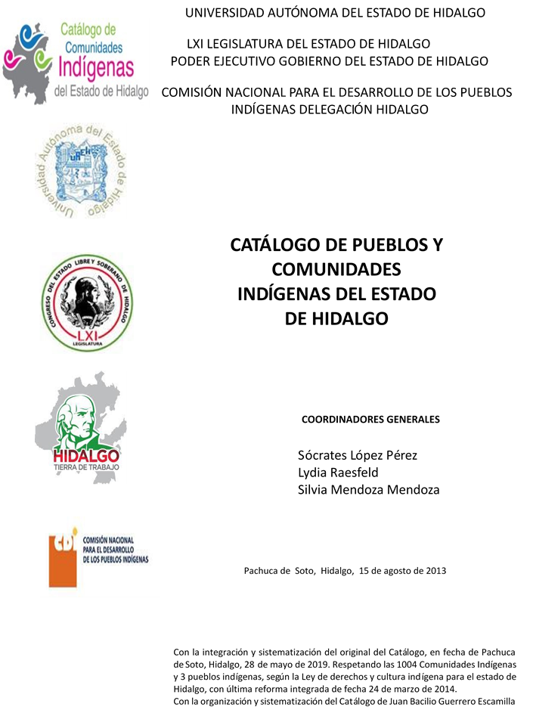

**San Pedro**

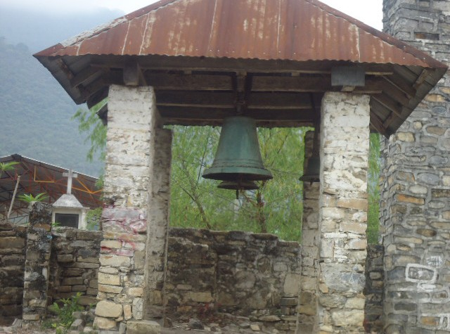CCIEH: HGOHUZ018

San Pedro: 130260025

**DICTAMEN**

# Después de analizar la información proveniente del instrumento de levantamiento de información aplicado (cédula) en las localidades seleccionadas (por haber cumplido los requisitos de contar con más de cien habitantes y que mantuvieran un índice superior a la media nacional de Hablantes de Lengua Indígena) y de la ponderación de las variables que se consideraron en la metodología de este estudio, el equipo académico de este proyecto considera que la comunidad de **San Pedro**, del Municipio de Huazalingo, con clave INEGI **130260025**, reúne las estructuras sociales y culturales para ser considerada como **INDÍGENA** y ser incluida en el **Catálogo de Comunidades Indígenas del Estado de Hidalgo** con la clave **HGOHUZ018.**

**San Pedro** mantiene una vida social que está articulada por sus autoridades, electas durante un año en su cargo durante las Asambleas Generales, a las que son convocadas las autoridades internas. Asimismo conservan distintos comités para el trabajo colectivo y de beneficio común.

Ante un significativo 30 por ciento de Hablantes de Lengua Indígena, se advierte que la lengua es utilizada por menos de la mitad de población, en tanto los jóvenes y niños están abandonando el uso de la lengua al considerar que es mejor que aprendan el castellano porque les abrirá más oportunidades de desarrollo.

Sobre las prácticas culturales, se observa que las Fiestas Patronales tienen fuerza y carácter unificador, debido a que una parte importante de la población ha mantenido arraigado su credo religioso, eso se deja ver en su participación activa en la Fiesta Tradicional. También se constató que las principales representaciones culturales corresponden, junto con lo anterior, a la música, danzas, vestimenta y creencias generalizadas entre los habitantes.

La impartición de justicia por “usos y costumbres” se caracteriza porque al conservar una organización tradicional se ha mantenido el orden y paz social de forma eficaz.

Las prácticas de medicina tradicional son muy recurridas, lo que puede obedecer a que la atención medica en los centros de salud no cubre sus necesidades ante “enfermedades culturales” y se carece de atención oportuna; sin embargo, las parteras no han sido completamente sustituidas por los médicos que atienden los partos en el centro de salud o en hospitales de la cabecera municipal.

**San Pedro, Huazalingo**

Resumen

Clave CCIEH HGOHUZ018

Clave INEGI 130260025

|  |  |  |
| --- | --- | --- |
| **PRIORIDAD Y CATEGORÍA** | **MÍNIMO REQUERIDO** | **TOTAL OBTENIDO** |
| 1- Hablantes de lengua indígena * | 6.5% | 30.0% |
| 2- Territorio | 30.0% | 100.0% |
| 3- Autoridad tradicional | 10.0% | 70.0% |
| 4- Asamblea comunitaria | 100.0% | 100.0% |
| 5- Comités internos tradicional | 25.0% | 100.0% |
| 6- Autoadscripción | 100.0% | 100.0% |
| 7- Usos y Costumbres para resolver sus conflictos | 20.0% | 80.0% |
| 8- Trabajo comunitario | 100.0% | 100.0% |
| 9- Medicina Tradicional | 25.0% | 50.0% |
| 10- Parteras tradicionales | 100.0% | 100.0% |
| 11- Médicos tradicionales | 25.0% | 100.0% |
| 12- Fiestas del pueblo: Patronal, santos, carnaval, agrícola o climática | 25.0% | 100.0% |
| 13- Relación del ciclo económico con ceremonias | 100.0% | 0.0% |
| 14- Lugares sagrados (cerros, cuevas, piedras…) | 25.0% | 0.0% |
| 15- Música (tradicional, costumbre | 100.0% | 100.0% |
| 16- Danza | 100.0% | 100.0% |
| 17- Leyendas y creencias | 25.0% | 75.0% |
| 18- Vestimenta tradicional | 100.0% | 100.0% |
| 19- Artesanías | 25.0% | 50.0% |
| 20- Origen | 10.0% | 100.0% |
| 21- Reglamentos y/o acuerdos | 100.0% | 100.0% |
| 22- Patrimonio comunitario | 25.0% | 50.0% |

*% de PHLI Nacional (INEGI, 2010)

Elaboración: Universidad Autónoma del Estado de Hidalgo con datos del Catálogo de Comuniades Indígenas del Estado de Hidalgo. Agosto 2013

**San Pedro, Huazalingo**

Clave CCIEH HGOHUZ018 Clave INEGI 130260025

|  |  |  |  |
| --- | --- | --- | --- |
| **PRIORIDAD Y CATEGORÍA** | **ELEMENTOS CULTURALES** | **PARCIAL OBTENIDO** | **TOTAL OBTENIDO** |
| 1- Hablantes de lengua indígena * | % HLI INEGI | 30% | **30.0%** |
| 2- Territorio | Asentamiento y pertenencia a región geocultural (30%) | 30% | **100.0%** |
| Panteón-cementerio (15%) | 15% |
| Fuente de agua (10%) | 10% |
| Siembra o potrero (10%) | 10% |
| Lugar de culto (15%) | 15% |
| Delegación (10%) | 10% |
| Espacios comunes (10%) | 10% |
| 3- Autoridad tradicional | Consejo (40%) | 0% | **70.0%** |
| Mayordomo (30%) | 30% |
| Delegado (10%) + (10%) si lo denominan en lengua indígena, total (20%) | 30% |
| Auxiliares (10%) | 10% |
| 4- Asamblea comunitaria | Si (100%) No (0%) | 100% | **100.0%** |
| 5- Comités internos tradicional | Comité A (25%) | 25% | **100.0%** |
| Comité B (25%) | 25% |
| Comité C (25%) | 25% |
| Comité D (25%) | 25% |
| 6- Autoadscripción | Si (100%) No (0%) | 100% | **100.0%** |
| 7- Usos y costumbres para resolver sus conflictos | Resolución de faltas y delitos al interior (40%) | 40% | **80.0%** |
| Autoridad comunitaria que resuelve (40%) | 40% |
| Espacio reclusión (20%) | 0% |
| 8- Trabajo comunitario | Si (100%) No (0%) | 100% | **100.0%** |
| 9- Medicina Tradicional | Enfermedad cultural A (25%) | 25% | **50.0%** |
| Enfermedad cultural B (25%) | 25% |
| Enfermedad cultural C (25%) | 0% |
| Enfermedad cultural D (25%) | 0% |
| 10- Parteras tradicionales | Si (100%) No (0%) | 100% | **100.0%** |
| 11- Médicos tradicionales (Excepto partera) | Médico tradicional A (25%) | 25% | **100.0%** |
| Médico tradicional B (25%) | 25% |
| Médico tradicional C (25%) | 25% |
| Médico tradicional D (25%) | 25% |
| 12- Fiestas del pueblo: Patronal, santos, carnaval, agrícola o climática | Fiesta A (25%) | 25% | **100.0%** |
| Fiesta B (25%) | 25% |
| Fiesta C (25%) | 25% |
| Fiesta D (25%) | 25% |
| 13- Relación del ciclo económico con ceremonias | Si (100%) No (0%) | 0% | **0.0%** |
| 14- Lugares sagrados (cerros, cuevas, piedras…) | Lugar sagrado A (25%) | 0% | **0.0%** |
| Lugar sagrado B (25%) | 0% |
| Lugar sagrado C (25%) | 0% |
| Lugar sagrado D (25%) | 0% |
| 15- Música (tradicional, costumbre) | Si (100%) No (0%) | 100% | **100.0%** |
| 16- Danza | Si (100%) No (0%) | 100% | **100.0%** |
| 17- Leyendas y creencias | Leyenda o creencia A (25%) | 25% | **75.0%** |
| Leyenda o creencia B (25%) | 25% |
| Leyenda o creencia C (25%) | 25% |
| Leyenda o creencia D (25%) | 0% |
| 18- Vestimenta tradicional | Si (100%) No (0%) | 100% | **100.0%** |
| 19- Artesanías | Artesania A (25%) | 25% | **50.0%** |
| Artesania B (25%) | 25% |
| Artesania C (25%) | 0% |
| Artesania D (25%) | 0% |
| 20- Origen | Por cada año (0.5%) máximo 50% | 50% | **100.0%** |
| Mito fundacional (25%) | 25% |
| Hecho colectivo A (5%) | 5% |
| Hecho colectivo B (5%) | 5% |
| Hecho colectivo C (5%) | 5% |
| Hecho colectivo D (5%) | 5% |
| Hecho colectivo E (5%) | 5% |
| 21- Reglamentos y/o acuerdos | Si (100%) No (0%) | 100% | **100.0%** |
| 22- Patrimonio comunitario | Patrimonio A (25%) | 25% | **50.0%** |
| Patrimonio B (25%) | 25% |
| Patrimonio C (25%) | 0% |
| Patrimonio D (25%) | 0% |

*% de PHLI Nacional (INEGI, 2010)

**San Pedro, Huazalingo**

Clave CCIEH HGOHUZ018 Clave INEGI 130260025

1- Hablantes de lengua indígena *

**100%**

2- Territorio

22- Patrimonio comunitario 3- Autoridad tradicional

**80%**

21- Reglamentos y/o acuerdos 4- Asamblea comunitaria

**60%**

20- Origen 5- Comités internos tradicional

**40%**

19- Artesanías

18- Vestimenta tradicional

17- Leyendas y creencias

16- Danza

15- Música (tradicional, costumbre

14- Lugares sagrados (cerros, cuevas, piedras…)

13- Relación del ciclo económico con ceremonias

**20%**

**0%**

6- Autoadscripción

7- Usos y Costumbres para resolver sus conflictos

8- Trabajo comunitario

9- Medicina Tradicional

10- Parteras tradicionales

11- Médicos tradicionales 12- Fiestas del pueblo: Patronal, santos,

carnaval, agrícola o climática

OBTENIDO REQUERIDO

*% de PHLI Nacional (INEGI, 2010)

Elaboración: Universidad Autónoma del Estado de Hidalgo con datos del Catálogo de Comuniades Indígenas del Estado de Hidalgo. Agosto 2013